Лекция 07

ПСКП

ПОИТ-3

**Node.js-HTTP-клиент**

1. **HTTP-клиент:** клиентская часть web-приложения.
2. **HTTP-клиент:** простейший клиент

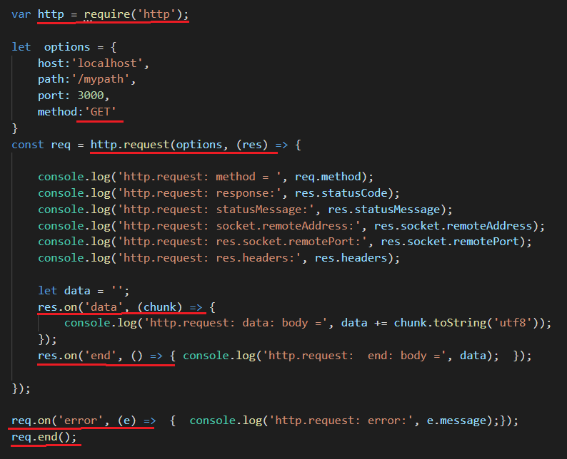

1. **HTTP-клиент:** простейший клиент, GET, параметры

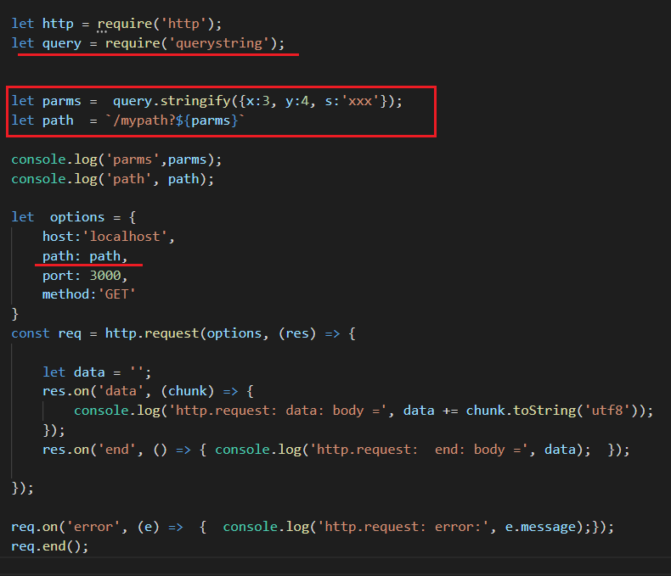

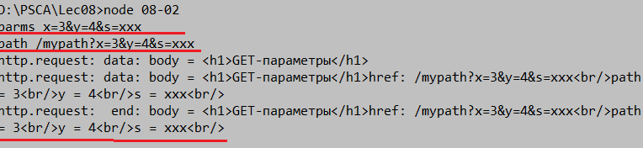

1. **HTTP-клиент:** простейший клиент, POST, параметры

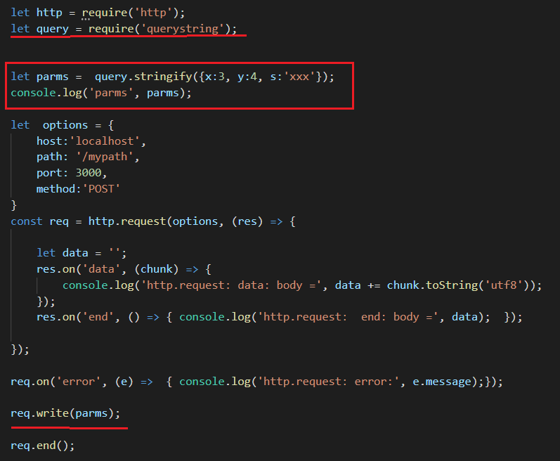

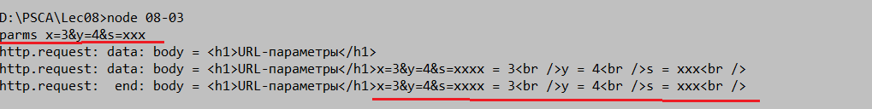

1. **HTTP-клиент:** простейший клиент, JSON

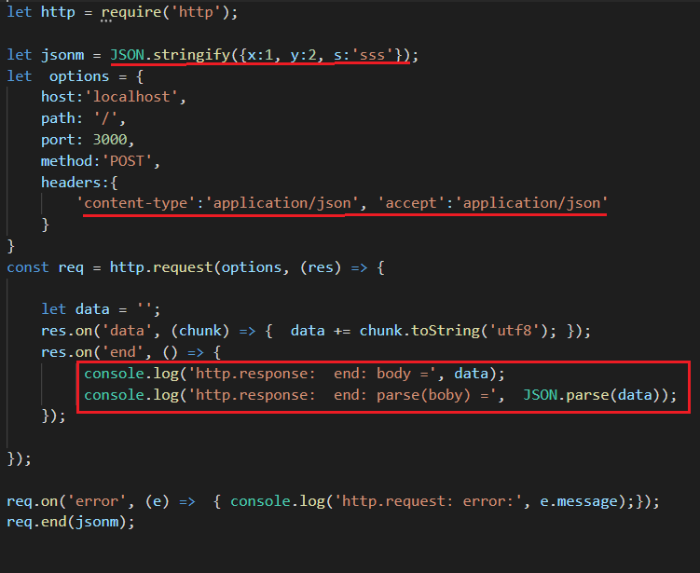

1. **HTTP-клиент:** простейший клиент, XML

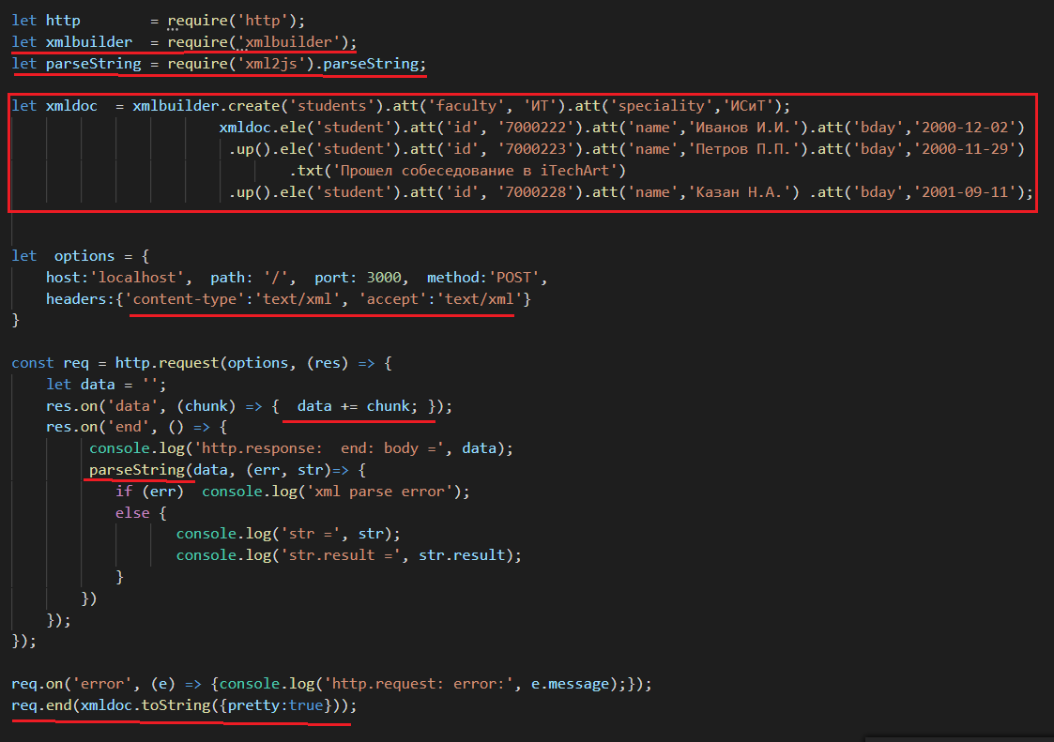

1. **HTTP-клиент:** простейший клиент, upload

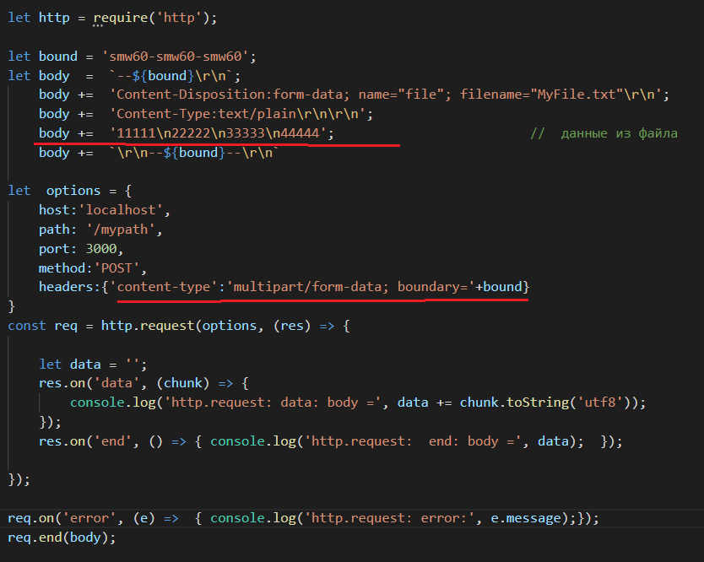

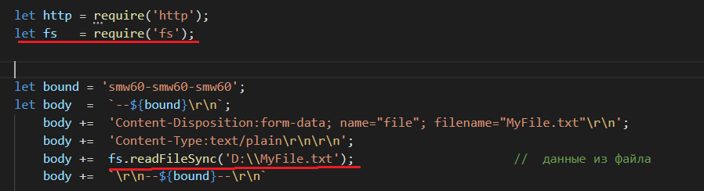

1. **HTTP-клиент:** простейший клиент, upload, отправка частями

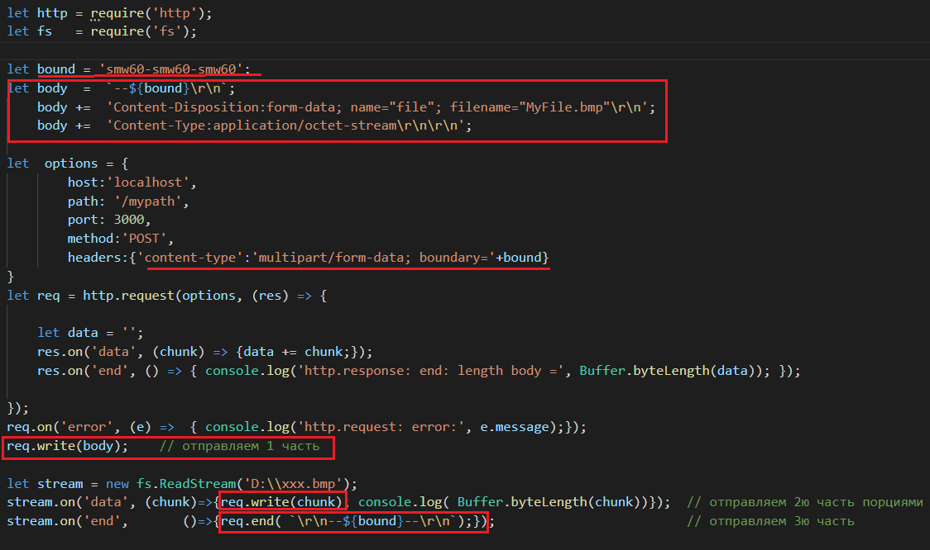

1. **HTTP-клиент:** простейший клиент, download file

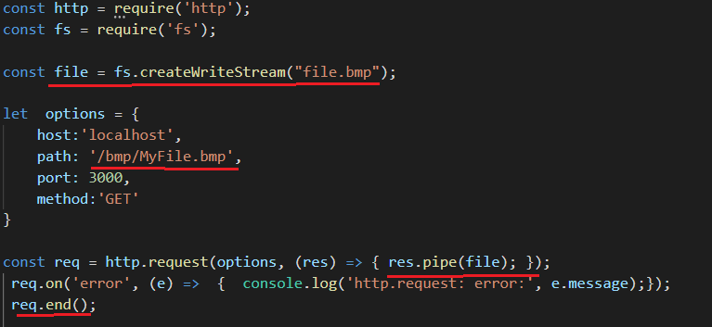

1. **HTTP-клиент:** <https://nodejs.org/api/http.html#http_class_http_clientrequest>
2. **HTTP-клиент:** <https://www.twilio.com/blog/2017/08/http-requests-in-node-js.html>
3. **HTTP-клиент:** <http://qaru.site/questions/13161/how-to-make-an-http-post-request-in-nodejs>
4. **HTTP-клиент:** <https://nodejs.dev/making-http-requests-with-nodejs>
5. **HTTP-клиент:** <https://attacomsian.com/blog/http-requests-in-nodejs>